实验名称：“Helloworld!”演示程序

一、实验目的
掌握基本的卡片通信程序编写。

二、实验环境
Eclipse 集成开发环境，Java Key，JCOP仿真运行环境

三、实验原理
为了便于Java智能卡应用开发，Java智能卡API定义了APDU类结构，该类封装了智能卡和终端间的底层传输协议。应用开发者只需按照相应的顺序调用对应的方法，即可完成卡片与终端间的数据通信过程。
APDU类的命令和应答结构符合ISO7816-4规范，只要采用APDU类所编写的Java智能卡Applet，不管使用T＝0协议还是T=1协议进行通信，都可以正常的工作。从而使Java智能卡应用开发者可以将精力集中到处理APDU信息的内容，而不必关心APDU传输的细节。
APDU对象为JCRE所生成的系统入口点对象，为APDU类的一个实例，APDU信息存储在该对象所定义的一个字节数组内，该数组被称为APDU缓冲区。作为入口点对象，任何Applet都可以访问该对象。
Java智能卡与终端间的通信由APDU对象来完成，当终端发送一条命令给卡片时，JCRE首先将该命令的命令头存储到APDU对象中，然后将该对象作为一个输入参数，调用当前活动的Applet的process方法；Applet的process方法执行时，将根据传入的APDU对象中存储的命令头中INS字节，判断该命令为何种命令，并当该命令有输入数据时，调用APDU类中定义的接收方法接收命令数据，即可得到完整的终端命令；若Applet需要返回数据给终端，Applet则再次填充APDU对象的通信缓冲区数组，再调用APDU类定义的发送方法，JCRE就会将输出数据发送给终端。
APDU类中定义了多种与通信相关的方法，其中常用的方法如下：
- Byte[] getBuffer()：取得APDU对象的通信缓冲区数组。
- Short setIncomingAndReceive()：基本接收命令，在APDU缓冲区数组范围内，接收尽量多的数据并存储到数组中。
- public short receiveBytes(short bOff)：在APDU缓冲区数组范围内，接收尽量多的数据并存储到数组指定偏移量bOff处，同setIncomingAndReceive方法配合使用。
- public short setOutgoing()：设置通信传输方向为输出，并返回APDU期待响应数据长度LE。
- public void setOutgoingLength(short len)：设置响应数据的实际长度。
- Void sendByte(short bOff, short len)：基本发送命令，发送尽量多的APDU缓冲区中的数据到终端。
- public void sendBytesLong(byte[] outData, short bOff, short len):发送outData数组的bOff偏移量处，len个字节的数据到终端。

四、实验内容
- 在 Java Card Applet 中编写函数，将输入的APDU命令作为返回结果输出。
- 使用JCOP脚本工具对编写的Applet进行测试。

五、实验步骤
- 创建Java Card工程，编写helloworld程序。
- 激活workspace及建立第一个Java card工程，创建JavaCard Project，选择Other...->JavaCard Project.
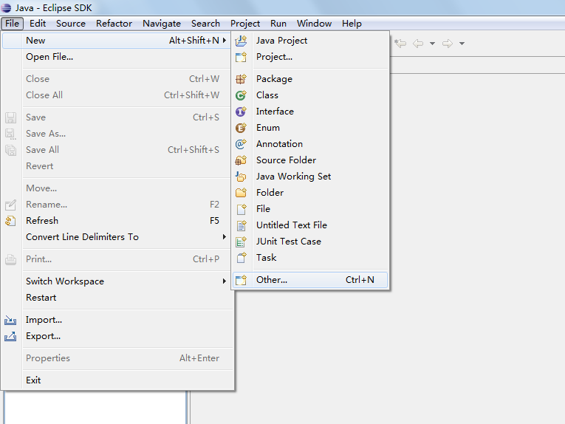
- 第一次创建工程会提示激活JCOP工具
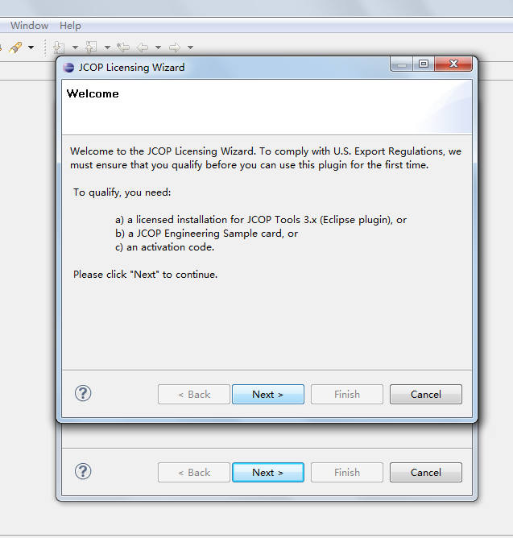
- 有三种激活方法，使用的是第一种
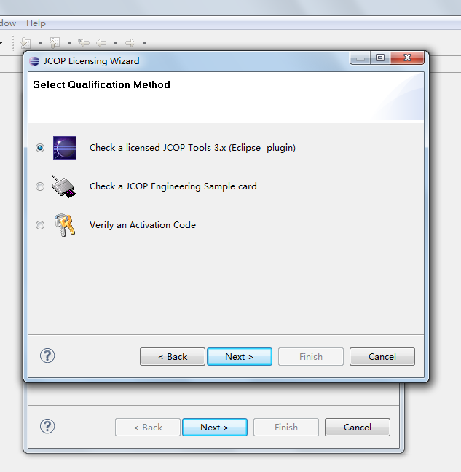
- 提示只是激活文件所在的位置，找到该目录的位置即可
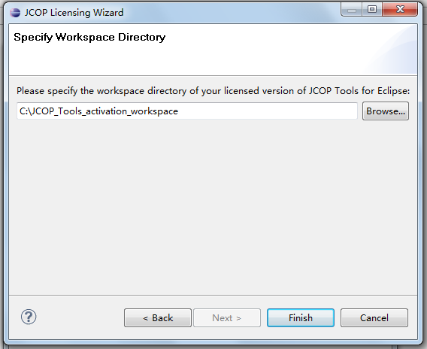
- 激活成功
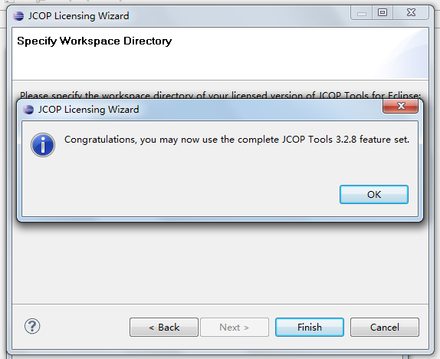
- 创建第一个工程，起一个名字，单击Finish
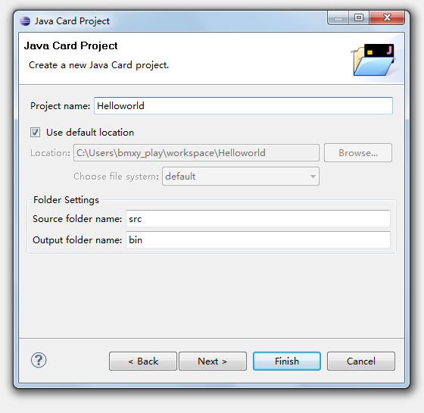
- 会提示使用JCOP开发视图，点击确定。在左侧的工程名上单击右键，创建一个Java Card Applet
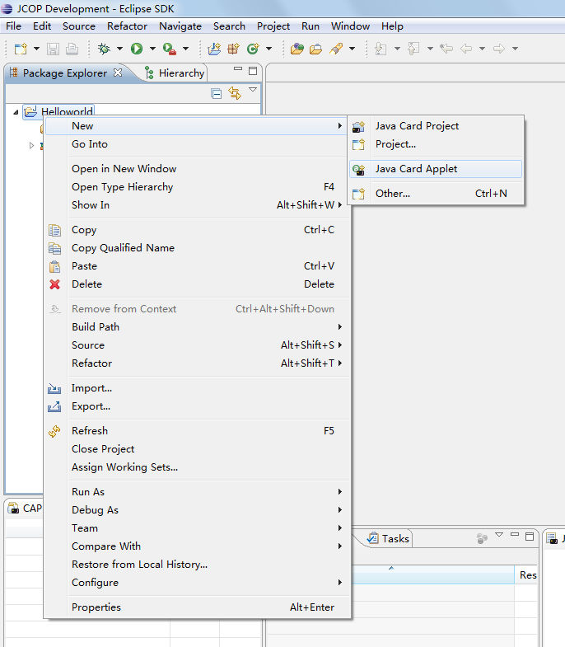
- 创建包名，及应用对应的Java类名，点击【Next】
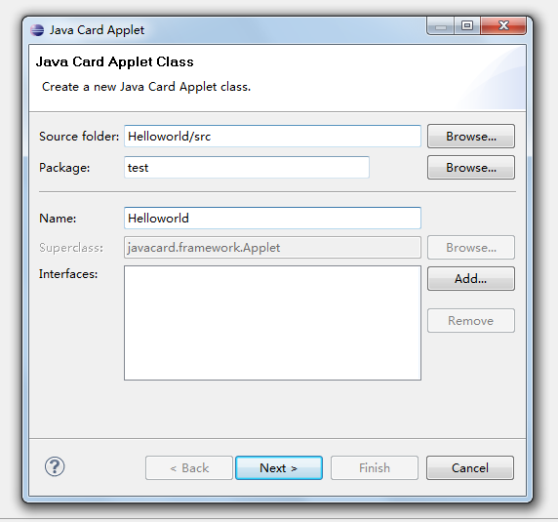
- 为包和应用设置AID名
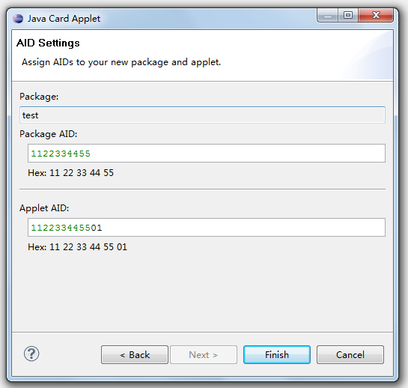
- 点击完成，系统会自动创建一个简单的应用
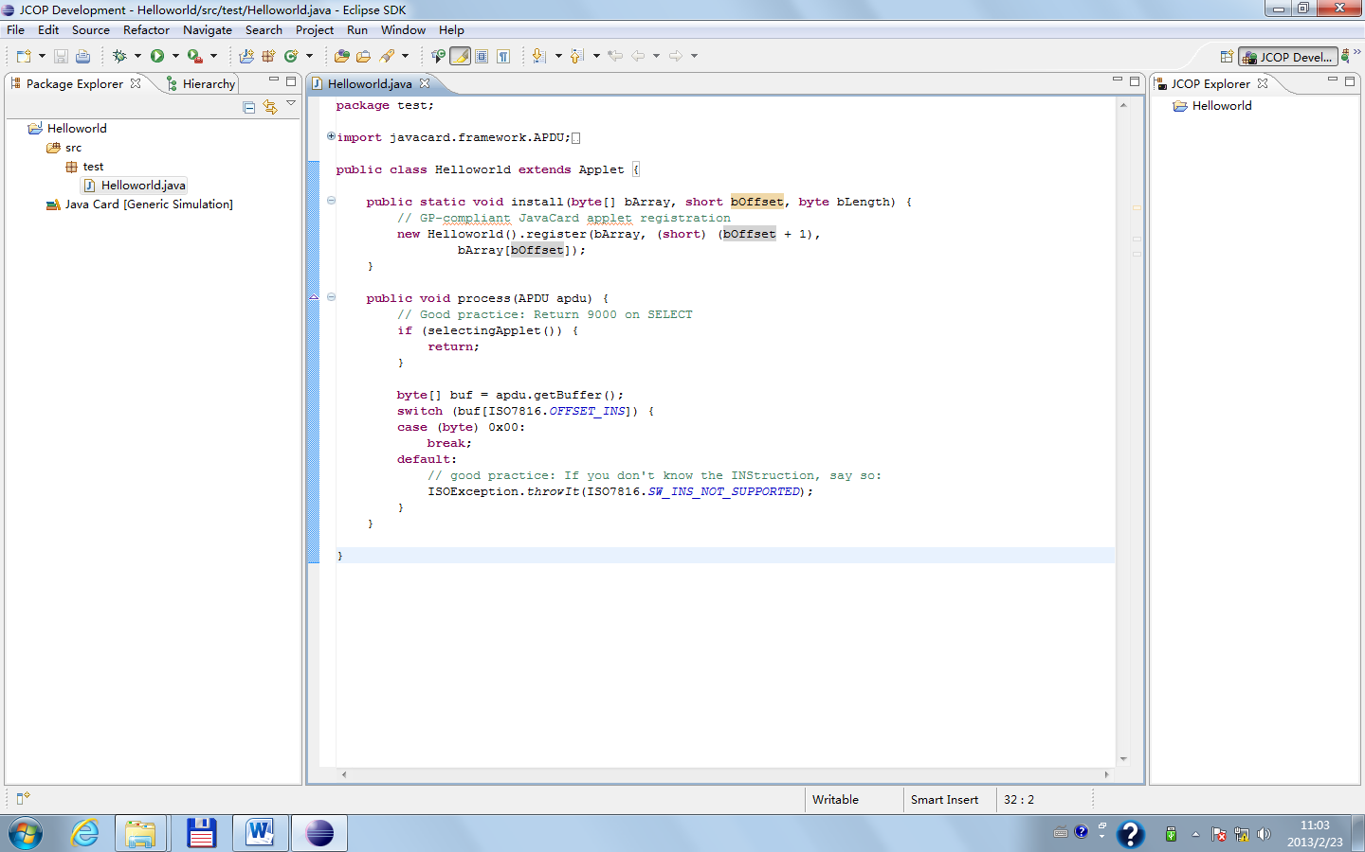
（注意：这个程序是自动生成的示例程序，我们进行开发的时候，需要自己编写Helloworld.java程序，下面开始编写Helloworld演示程序。）
- 编写Helloworld演示程序，实现将输入的APDU命令作为返回结果输出。
Java智能卡通信例程Helloworld，是一个著名的Java智能卡应用。它是从Java PC平台的HelloWorld应用演化而来的，该HelloWorld应用将终端发送的所有APDU再次返回到终端。
程序中用到的所有方法在之前已经详细介绍过，该程序需要注意的是在process方法中的while循环，在这个循环过程中，通过重复调用apdu.receiveBytes()接收终端发送过来的数据，直至终端发送的所有数据全部发送完毕为止。之所以这样实现，是因为某些终端的通信缓冲区可能很小，比如说32字节，一条较长APDU指令将会分几次发送。
这里给出参考程序的代码，如下所示：
public class Helloworld extends Applet
{

private byte[] echoBytes;
private static final short LENGTH_ECHO_BYTES = 256;

protected Helloworld(){
//创建响应数据缓冲区
echoBytes = new byte[LENGTH_ECHO_BYTES];
register();
}

public static void install(byte[] bArray, short bOffset, byte bLength)
{
new Helloworld();
}

public void process(APDU apdu)
{
//获取APDU缓冲区
byte buffer[] = apdu.getBuffer();
//第一次接收数据，并记录接收数据长度bytesRead
short bytesRead = apdu.setIncomingAndReceive();
short echoOffset = (short)0;

while ( bytesRead > 0 ) {
//复制接收到的数据到响应缓冲区
Util.arrayCopyNonAtomic(buffer, ISO7816.OFFSET_CDATA, echoBytes, echoOffset,
bytesRead);
echoOffset += bytesRead;
//再次接收数据，直至没有数据输入
bytesRead = apdu.receiveBytes(ISO7816.OFFSET_CDATA);
}

//设置传输方向为卡片到终端
apdu.setOutgoing();
//设置响应数据的实际长度
apdu.setOutgoingLength( (short) (echoOffset + 5) );

//首先返回APDU缓冲区中的命令头
apdu.sendBytes( (short)0, (short) 5);
//再返回响应缓冲区中的接收的APDU命令数据域
if(echoOffset!=0)
apdu.sendBytesLong( echoBytes, (short) 0, echoOffset );
}
}
程序截图：
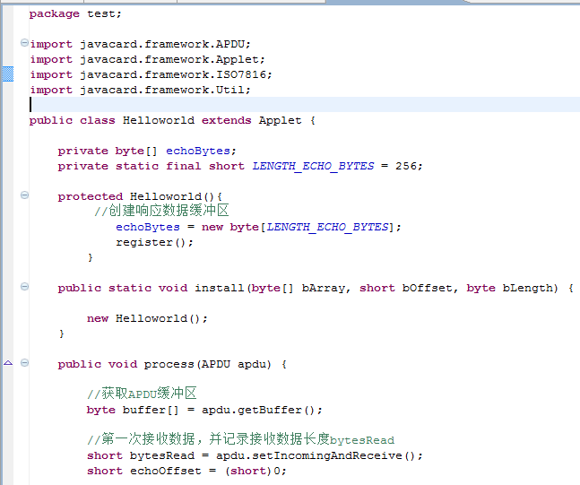
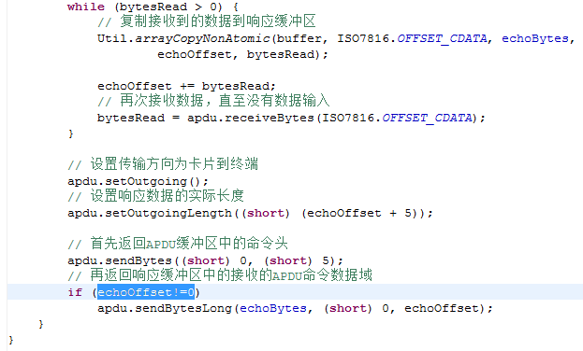
- 运行Applet
- 选择Run Configurations...
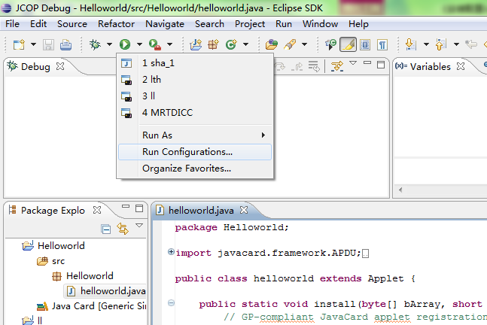
- 在Java Card Application上新建一个Application，右键选择New
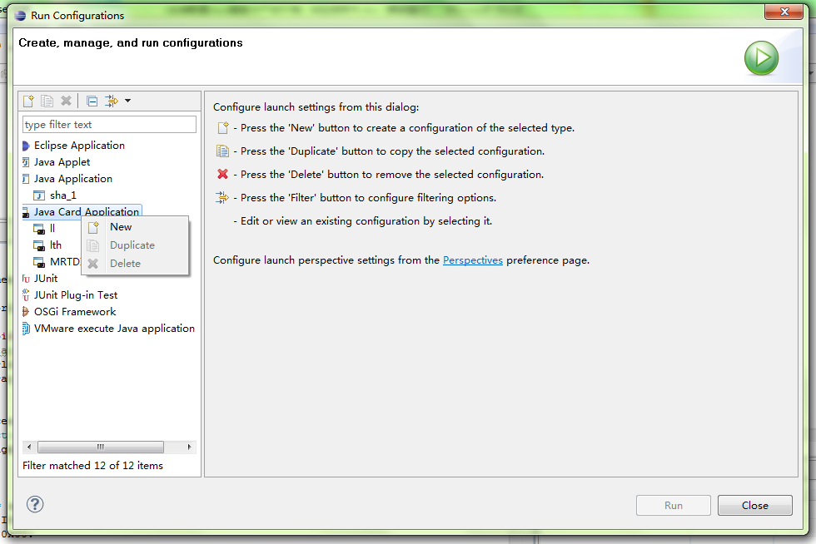
- 选择JCOP on NXP SmartMX
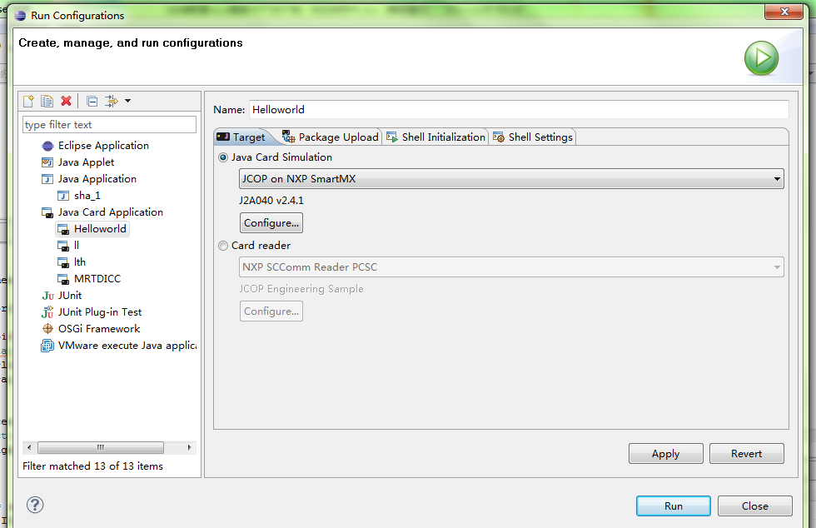
- 点击【Run】
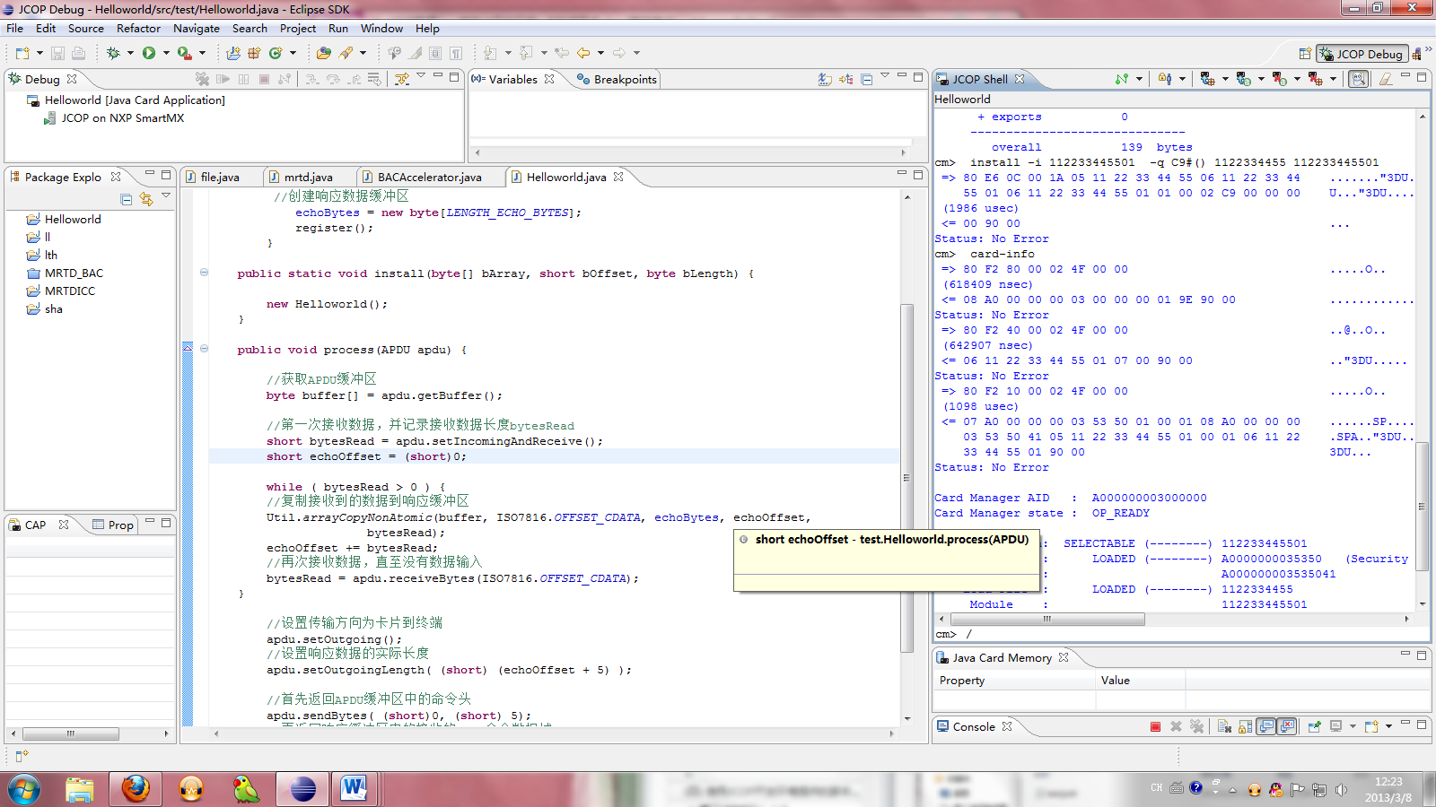

- 使用JCOP开发环境提供的脚本工具对例程进行测试，我们有两种方法：
- 在JCOP Shell框中，输入APDU命令
发送/select+AID命令选择应用，及使用/send+APDU命令向Applet发送APDU指令
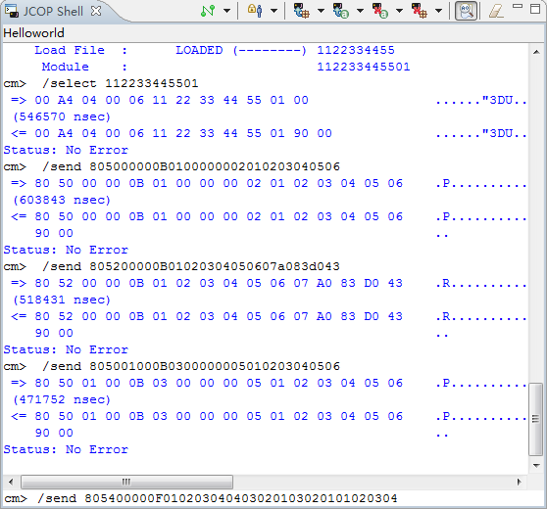
注意：
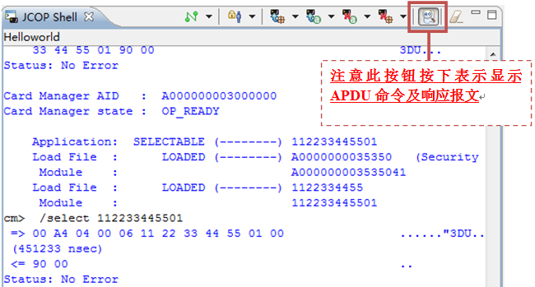
- 编写JCOP脚本文件
- 首先创建JCOP脚本文件，命名为*.jcsh。
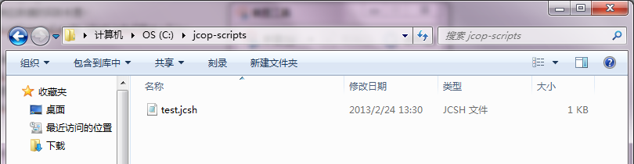
图 1 创建脚本
- 打开创建的文件，自行编写需要运行的JCOP Shell命令。除了执行JCOP Shell命令外，JCOP脚本还支持变量、判断等多种功能。详见开发工具套件帮助NXP JCOP Tools User Guide > JCOP JavaCard Shell > JCOP Shell Scripts。
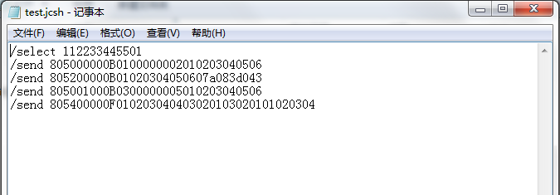
图 2 编辑脚本
- 使用命令/set-var path <dir>，设置脚本所在目录。
- 使用命令@<脚本名运行脚本>，测试你编写的程序。
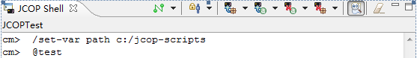
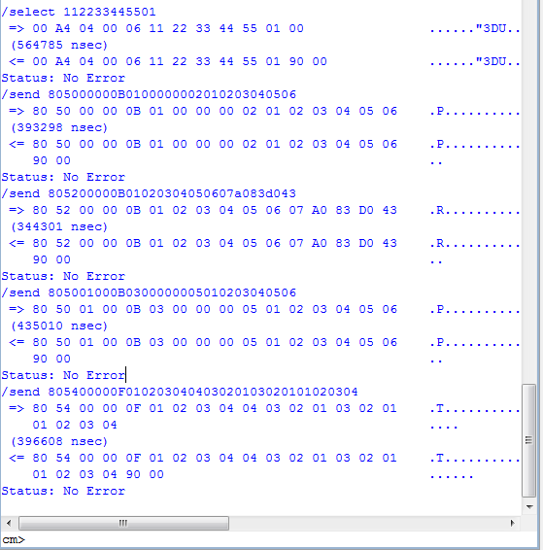
图 3 脚本运行效果
- 小提示：
Eclipse debug模式下使用十六进制查看变量值
1、在debug模式试图下，Variables试图窗内 View Menu->Java Preferences...
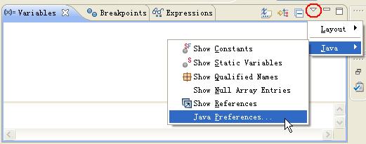
2、在打开的对话框中Primative Display Options中选中Display hexadecimal values即可
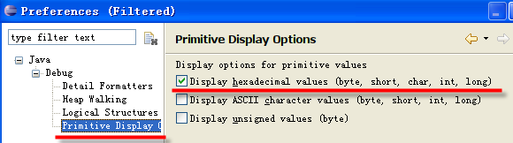
3、最后在debug时查看byte值就会显示对应16进制编码内容
